Tanklagergründung in Amsterdam:
Baugrundverbesserung mit der Hybridsäulen-Technologie von Keller als effiziente Alternative zur Pfahlgründung
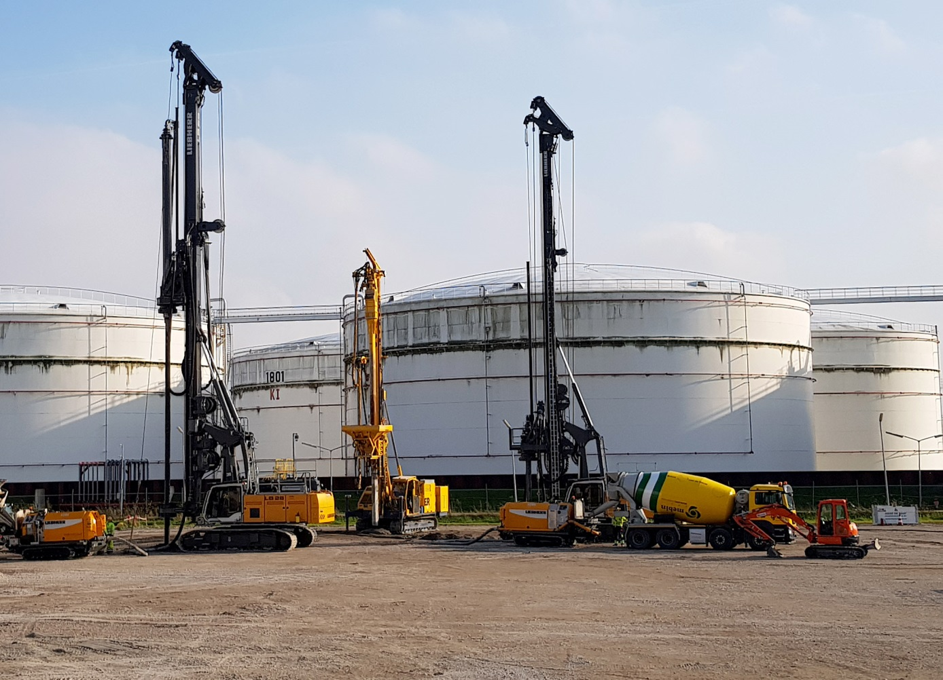
Im Rahmen der Erweiterung des Tanklagers der GPS Group in Amsterdam Westpoort hat Keller Ende 2018 seine zeit- und kosteneffizienten Hybridsäulen-Technologie zur Baugrundverbesserung eingesetzt. Bild © Keller
Offenbach / Deutschland, Februar 2019 --- Im Rahmen der Erweiterung des Tanklagers der GPS Group in Amsterdam Westpoort (GPSA) hat Keller im Herbst 2018 im Auftrag von Chemie-Tech LLC, Sharjah/VAE (www.chemietech.com) eine Baugrundverbesserung als Gründung von sechs neu zu errichtenden Tanks mit 28 m bzw. 36 m Durchmesser und 25 m Höhe ausgeführt und dazu seine CMM® Hybridsäulen-Technologie eingesetzt. Diese bewährt sich weltweit als maßgeschneiderte, optimierte Lösung für die zuverlässige Tanklager-Gründung auf schwierigen, weichen Böden und eignet sich speziell zur Baugrundverbesserung unter großflächigen Bodenplatten. Gegenüber der herkömmlichen Tiefgründung mit Rammpfählen ermöglicht die CMM® Technologie erhebliche Einsparungen an Zeit und Kosten.
Kombinierte Vorteile in einem Produkt
Hybrid-Säulen kombinieren die Herstellung von Feststoffsäulen im Vollverdränger-Verfahren mit der Rüttelstopfverdichtung und vereinen so die Vorteile beider in einem Produkt. Die zuerst hergestellten Feststoffsäulen verbessern und homogenisieren den tieferen Untergrund. Die anschließend mit dem Schleusenrüttler hergestellte Rüttelstopfverdichtung ermöglicht eine gleichmäßige und flächenhafte Lasteintragung.
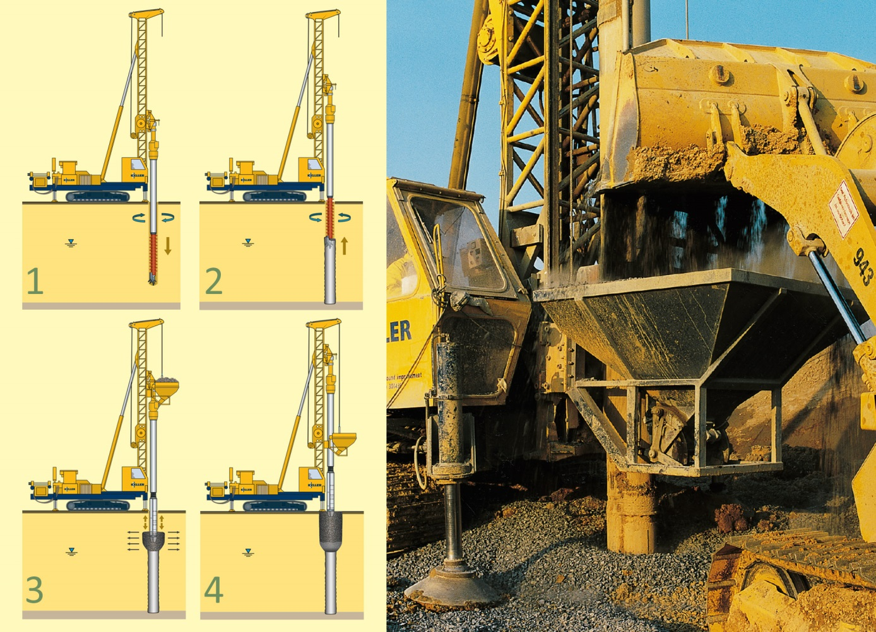
Die CMM® Hybridsäulen-Technologie kombiniert im Vollverdränger-Verfahren hergestellte Feststoffsäulen (1 und 2), auf die nachfolgend eine verdichtete Schottersäule aufgebracht wird (3 und 4). Bild © Keller
Dazu Kellers Bereichsleiter Sonderprojekte Björn Böhle: „In der Kombination reduzieren solche Hybridsäulen Spannungs- und Lastkonzentrationen in den Bodenplatten, die bei punktförmig wirkenden Traggliedern auftreten, selbst bei sehr schlechtem Baugrund und mittleren bis hohen Flächenlasten erheblich. Die Platten können als elastisch gebettet bemessen werden, was enorme wirtschaftliche Vorteile mit sich bringt. Weitere Einsparungen ergeben sich, weil in der Bodenplatte nur vergleichsweise geringe Biegemomente auftreten, und sich dadurch aufwändige Unterkonstruktionen zur Lastverteilung erübrigen. Der Bewehrungsanteil und die Dicke der Bodenplatte reduzieren sich, und eventuell kann auf eine Bewehrung vollständig verzichtet werden.“
Als weitere Vorteile der CMM® Hybridsäulentechnologie nennt Böhle die hohe Geschwindigkeit, mit der die Hybridsäulen in den Boden eingebracht werden können – pro Meter muss dafür nur etwa halb so viel Zeit aufgebracht werden wie für das Einrammen von Fertigteilpfählen –, den Entfall der bei Ortbeton-Pfahlgründungen erforderlichen Kapparbeiten, sowie die Tatsache, dass es sich bei der Hybridsäulentechnik um ein vollverdrängendes Verfahren handelt, bei dem Boden nicht oder nur in geringem Umfang gefördert werden muss. „Die signifikante Reduzierung des Bohrguts gegenüber anderen Gründungsverfahren senkt nicht nur den Arbeitsaufwand“, so Böhle, „sie entlastet den Bauherrn insbesondere von der Problematik, die mit der umweltverträglichen Entsorgung dieses Materials verbunden sein kann.“
Gründung in weniger als drei Monaten erledigt
Chemie-Tech überzeugte sich anhand der von Keller seit Beginn der 2000er Jahre weltweit ausgeführten, vergleichbaren Baugrundverbesserungen für Tankgründungen von der Effizienz dieser Technik. Dazu Böhle weiter: „Neben den mit dem Hybridsäulenverfahren verbundenen Zeit- und Kosteneinsparungen gaben unsere weltweiten Referenzen und das Vertrauen, das uns unser Auftraggeber auf Grund früherer gemeinsamer Projekte entgegenbrachte, den Ausschlag für diese erstmals in den Niederlanden erfolgte Auftragsvergabe. Tatsächlich erkennen heute immer mehr Kunden, dass die minimierten Folge- und Lebensdauerkosten die zunächst höheren Baukosten unter dem Strich mehr als aufwiegen.“
Keller startete daraufhin die Ausführungsstatik und -planung und setzte dazu die im Haus verfügbare, für die Geotechnik entwickelte FEM-Software Plaxis 2D und 3D ein. Erfahrene Ingenieure erstellen damit in relativ kurzer Zeit ein hinsichtlich der Baugrundeigenschaften und der Statik optimiertes Design. Die Bemessungsannahmen wurden auf der Baustelle durch statisch axiale Druckprobebelastungen bestätigt. Die Ausführung der Baugrundverbesserungsarbeiten im Amsterdamer Westhafen begann im September 2018 und war bereits im November des gleichen Jahres abgeschlossen.
Erfahrener, vielseitiger und weltweit bewährter Spezialist
Bertrand Stoehr, Senior Key Account Manager und Major Projects Manager bei Keller, erklärt: „Bei der Auswahl von Tanklagerstandorten treten heute die bautechnischen Eigenschaften und die Eignung der Böden hinter Kriterien der Logistik und Produktivität zurück. Die Folge ist eine Vielzahl geotechnischer Herausforderungen im Zusammenhang mit der Gründung von Tanklagern. Diese reichen von der Begrenzung der Setzungen bis zur Gewährleistung einer ausreichenden Standsicherheit der Tanks unter statischer und dynamischer Belastung, einschließlich der Vermeidung von Bodenverflüssigungen.“
Mit jahrzehntelanger Erfahrung in Bemessung und Bodenmechanik ist Keller ein vielseitiger und bewährter Spezialist für solche anspruchsvollen geotechnischen Aufgaben“, so Stoehr weiter. „Das Beispiel der Tanklagererweiterung in Amsterdam zeigt, wie wir unseren Kunden mit unseren teils selbst entwickelten Bodenverbesserungs-, Pfahlgründungs- und Injektionstechniken eine perfekte und gleichzeitig wirtschaftliche Lösung für jede Aufgabe bieten, und dies selbst unter ungünstigsten Bedingungen.“
Über Keller
Keller ist der weltweit größte, unabhängige Geotechnik-Spezialist. Das an der Londoner Börse gelistete Unternehmen ist auf allen fünf Kontinenten geschätzter Partner und Problemlöser für alle Baugrund-, Gründungs- und Grundwasseraufgaben und verfügt über eine breite Palette modernster Technologien. Durch das Vereinen von weltweiten Ressourcen und lokalen Kenntnissen löst Keller auch die schwierigsten technischen Herausforderungen in mehr als 40 Ländern. Keller hat die Mitarbeiter, Expertise und die finanzielle Kraft, schnell zu reagieren, alle Arbeiten sicher und schnell ausführen.
Globale Stärke – Lokaler Fokus: Keller ist mit Abstand Marktführer in Nordamerika, Australien und Sub-Sahara Afrika und gehört zu den Führenden in den wichtigsten europäischen Märkten und hat zudem eine starke Präsenz in den Entwicklungsländern. Ursprünglich in Deutschland gegründet, blickt Keller Grundbau auf eine mehr als 150-jährige Geschichte zurück und ist die Keimzelle der in London ansässigen Keller Group plc. Keller beschäftig weltweit mehr als 10.000 Mitarbeiter und erwirtschaftet rund 2,1 Mrd. €.
Weitere Informationen über Keller:
Simone Hebel, Marketing Manager EMEA
Tel.: +49 (0) 69 8051-237, Mobil: +49 (0) 151 12 555 237
E-Mail: s.hebel@kellerholding.com
Redaktioneller Kontakt und Belegexemplare bitte an:
Dr.-Ing. Jörg Wolters, Konsens PR GmbH & Co. KG
Hans-Kudlich-Straße 25, D-64823 Groß-Umstadt
Tel.: +49 (0) 60 78/93 63-0, E-Mail: joerg.wolters@konsens.de
Sie finden diesen Text in Deutsch und Englisch als docx-Datei sowie die
Bilder in druckfähiger Auflösung unter www.konsens.de/keller.html

